Control’X

# Chaîne fonctionnelle

|  |
| --- |
| * **Réaliser la chaîne fonctionnelle.** |

|  |
| --- |
| **Critères d’évaluation**   * Sur le fond :   + Distinguer chaîne d’info et chaîne d’information   + Ecrire les bonnes fonctions et les bons composants   + Indiquer les grandeurs de flux (Vitesse, intensité, débit, flux chaleur) et d’effort (couple/effort, tension, pression, température) dans les liens   + Indiquer **exactement** les liens entre CE et CI   + Indiquer matière d’œuvre entrante et sortante dans la fonction « agir ».   + Connaître le fonctionnement des capteurs. * Sur la forme :   + Chaîne grande et propre   + Cases propres   + Couleurs   + Quand on est face à l’examinateur, se lever et montrer les composants s’ils sont visibles. |

# Schéma bloc fonctionnel

|  |
| --- |
| * **Réaliser le schéma bloc de l’asservissement en position linéaire du Control’X.**   **On fera figurer les constituants, les sommateurs, et les grandeurs physiques. Les fonctions de transfert ne sont pas à déterminer.** |

# Loi Entrée – Sortie

|  |  |
| --- | --- |
|  |  |
|  |  |
|  |  |

|  |
| --- |
| * **Déterminer la relation entre la position du bras et l’angle moteur.** |

|  |
| --- |
| * **Déterminer la relation entre l’accélération mesurées par accéléromètre et les accélérations radiales et tangentielles du bras.** |

# Théorème de l’énergie cinétique

|  |
| --- |
| **Critères d’évaluation**   * Sur le fond :   + Graphe de liaisons   + Bilan de puissance intérieure   + Bilan de puissance extérieur   + Calcul de l’énergie cinétique   + Modélisation des frottements   + Identification des puissances nulles |

# Résolution codeur

On donne la documentation du codeur sur le moteur permettant de positionner l’axe optique.

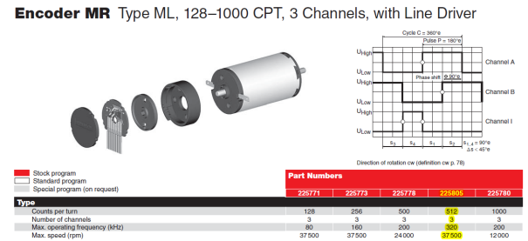

|  |
| --- |
| * **Déterminer la résolution de mesure de l’angle optique (attention il y a plein de pièges).** * **Utiliser les 3 chronogrammes pour expliquer le fonctionnement du codeur.** |